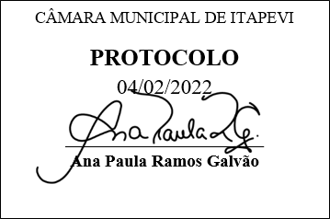
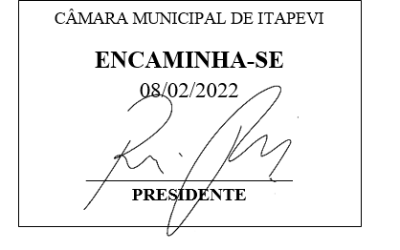
INDICAÇÃO Nº 661/ 2022

Súmula: Solicito estudos do executivo, referente a possibilidade de alocação de recursos para a criação do Esquadrão de Cavalaria da Guarda Civil Municipal.

INDICO à Mesa, depois de ouvido o douto plenário na forma regimental vigente, que seja oficiado ao Excelentíssimo Senhor Igor Soares, Prefeito do Município de Itapevi/SP, que interceda junto à Secretaria de Segurança e Mobilidade Urbana, quanto a possibilidade de alocação de recursos para a criação do Esquadrão de Cavalaria da Guarda Civil Municipal.

Justificativa
Senhor Presidente;
Senhoras Vereadoras;
Senhores Vereadores;

Entre as funções do Esquadrão, estariam o patrulhamento de ruas, avenidas e praças; operações de buscas, resgates e salvamentos em consonância com a Defesa Civil; desfile cívico-militar; exposição e provas de adestramentos; e outras atividades relacionadas a Guarda Municipal. A ideia é que além de proteger bens, o Esquadrão da Guarda resguarde a população, principalmente em eventos de grande proporção como, jogos de futebol e festejos.
A Guarda Municipal, para proteção, acompanhamento e adestramento dos animais, terá um curso de adestrador e condutor de equinos, que deverá ser patrocinado pela instituição. O Esquadrão será subordinado ao Comandante da Guarda Municipal e poderá fazer convênio com a Secretaria de Saúde através do Centro de Zoonoses, para a sessão de profissionais capacitados, que ficarão encarregadas de prestar serviços médicos veterinários aos animais do esquadrão.
Diante do exposto, indicamos, nos termos regimentais, que oficie ao Chefe do Executivo, através do órgão competente, que realize o referido estudo para proporcionar maior proteção aos bens, serviços e instalações públicas do Município.


Sala das Sessões Benvindo Moreira Nery, 27 de Janeiro de 2022.

Vereador Thiaguinho
Vice-Presidente
Líder do Governo

